**Sales Function**

1. 3a.mp4

3a. Place orders

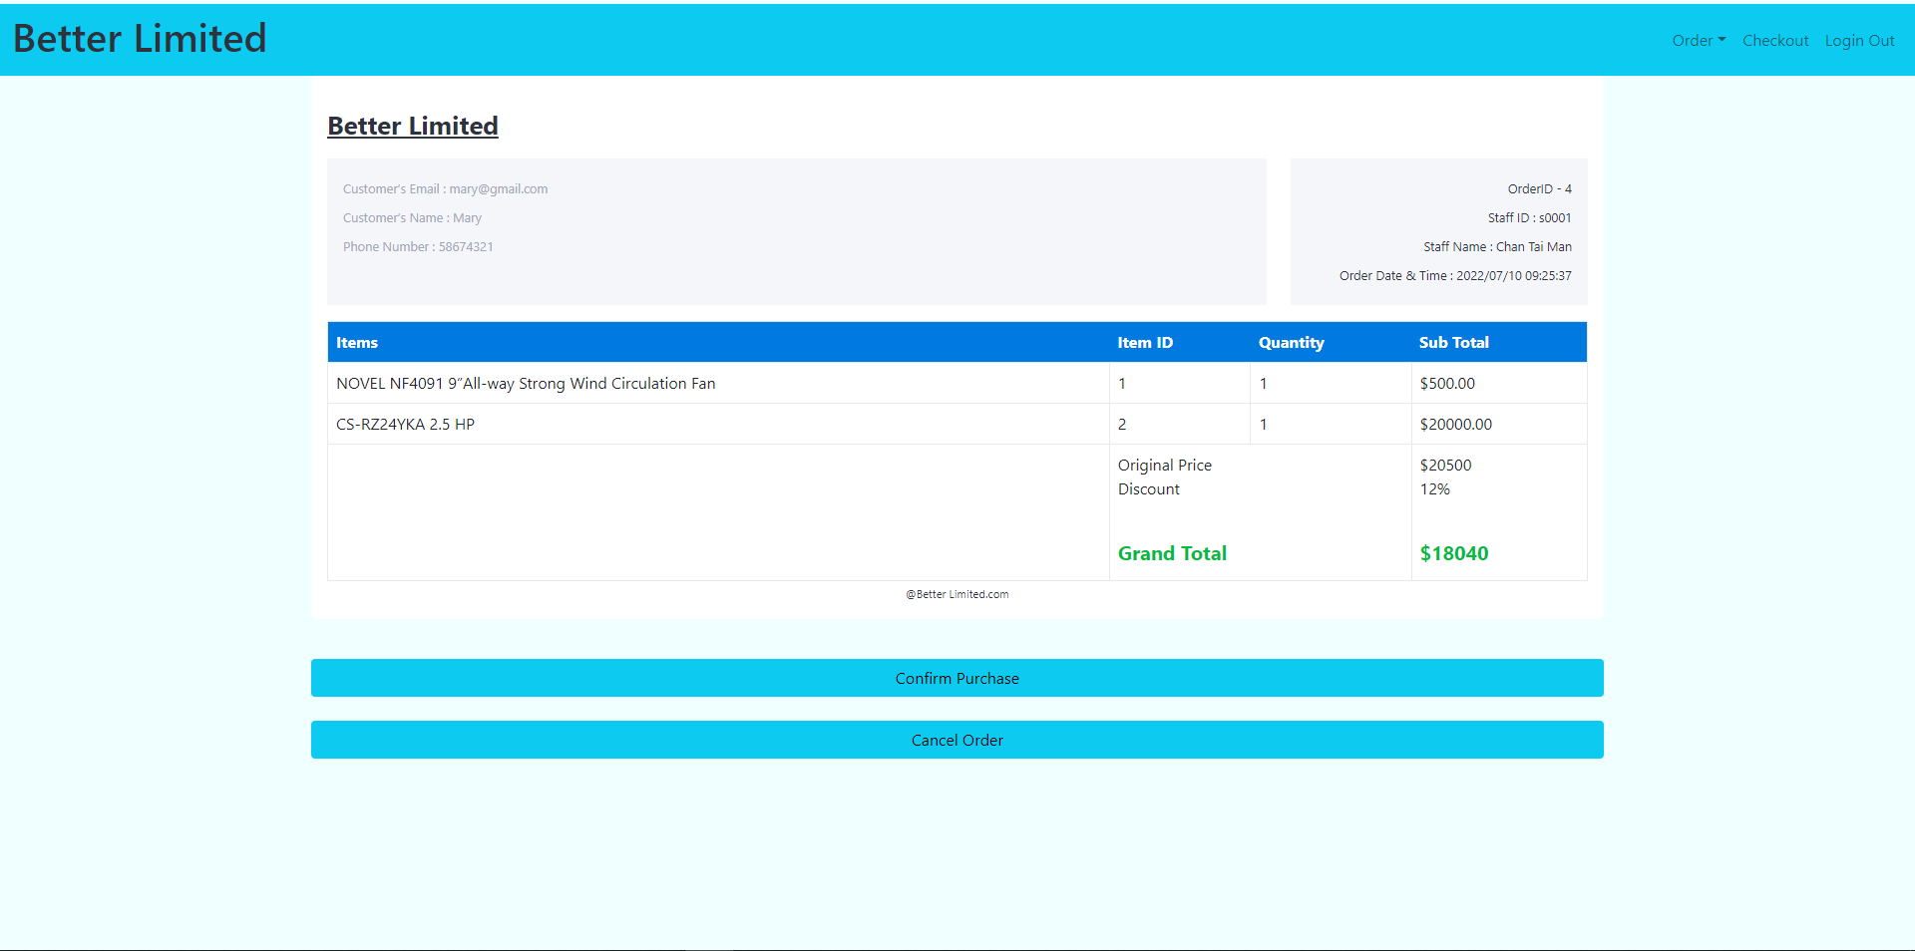

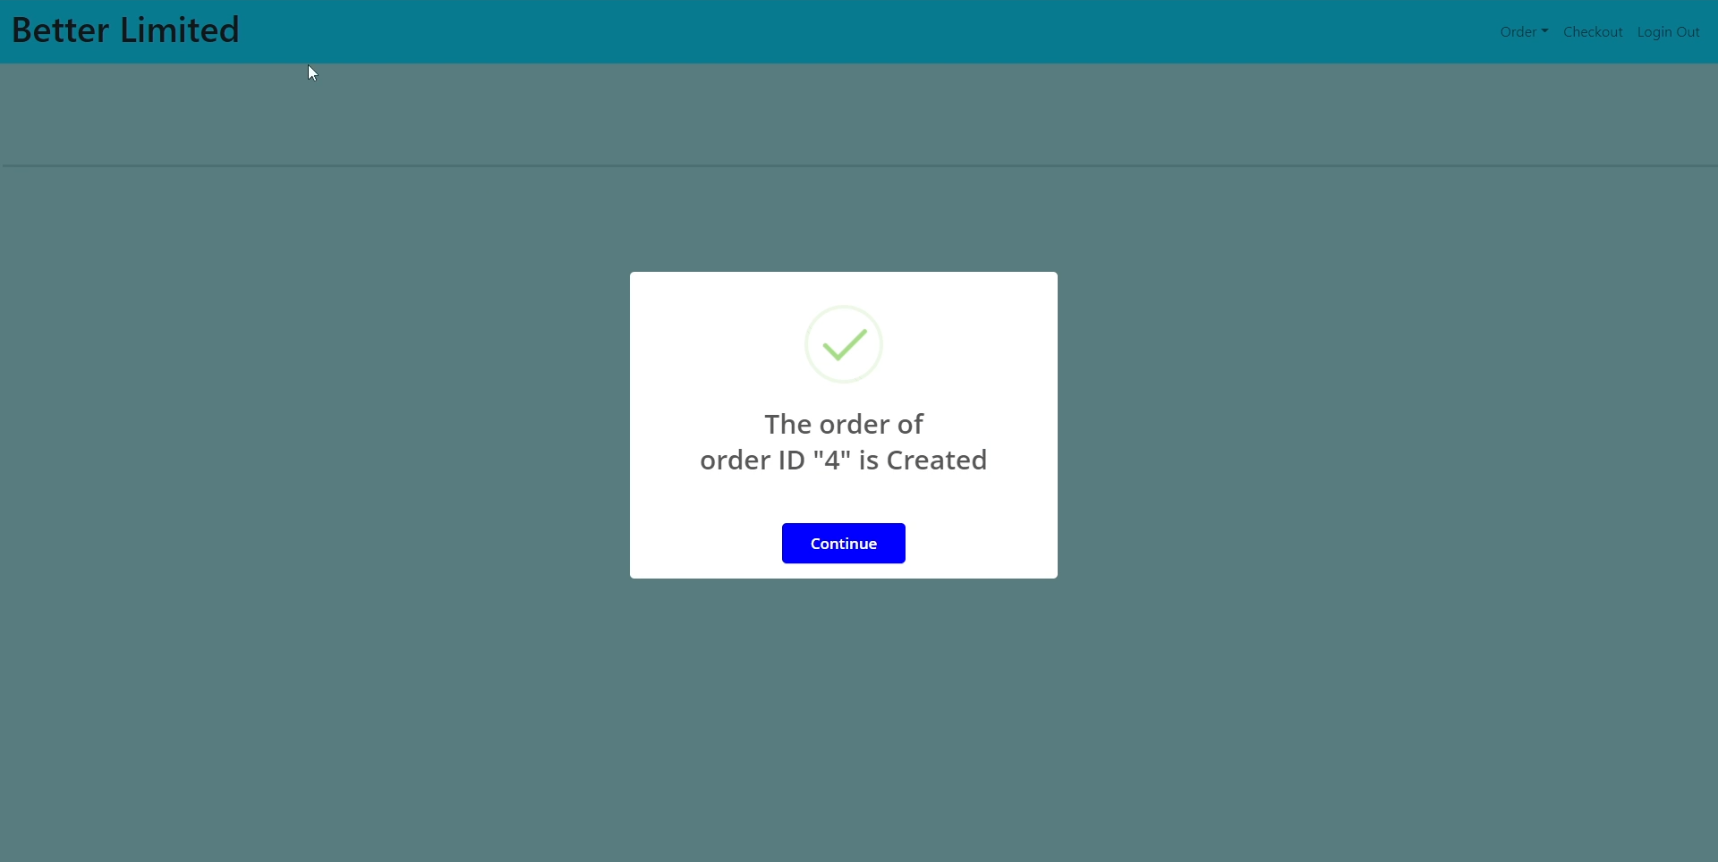

1. 3b.mp4

3b. View orders of the customer

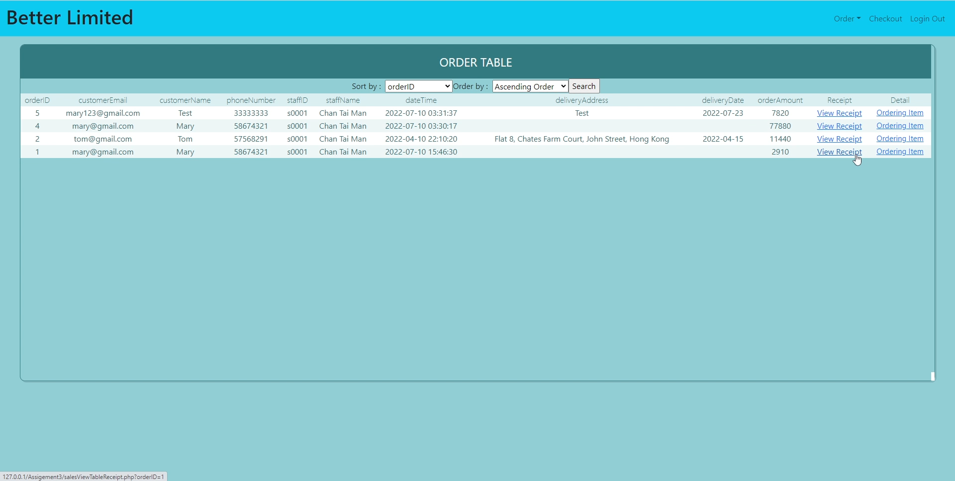

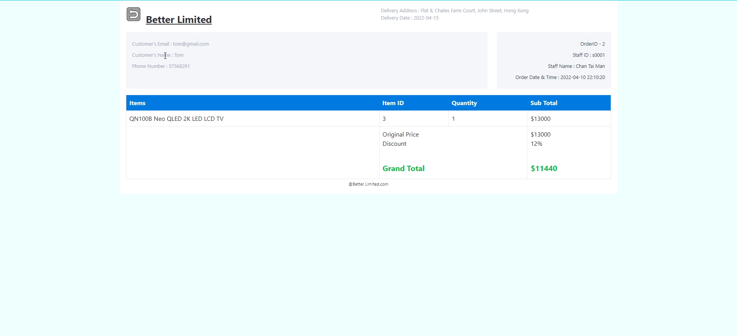

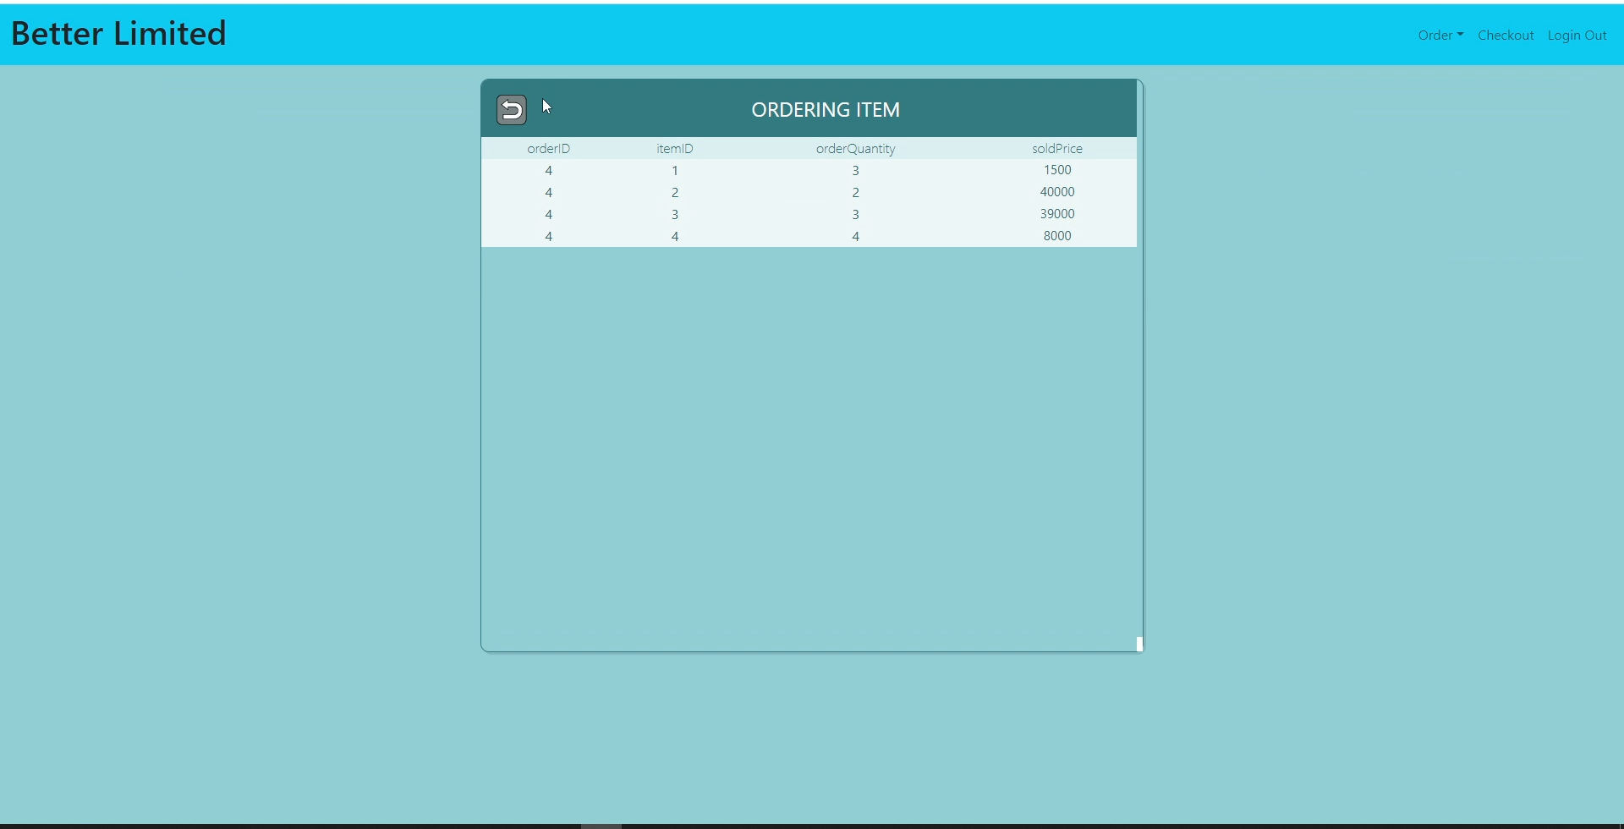

1. 3c.mp4

3c. Update order with delivery information

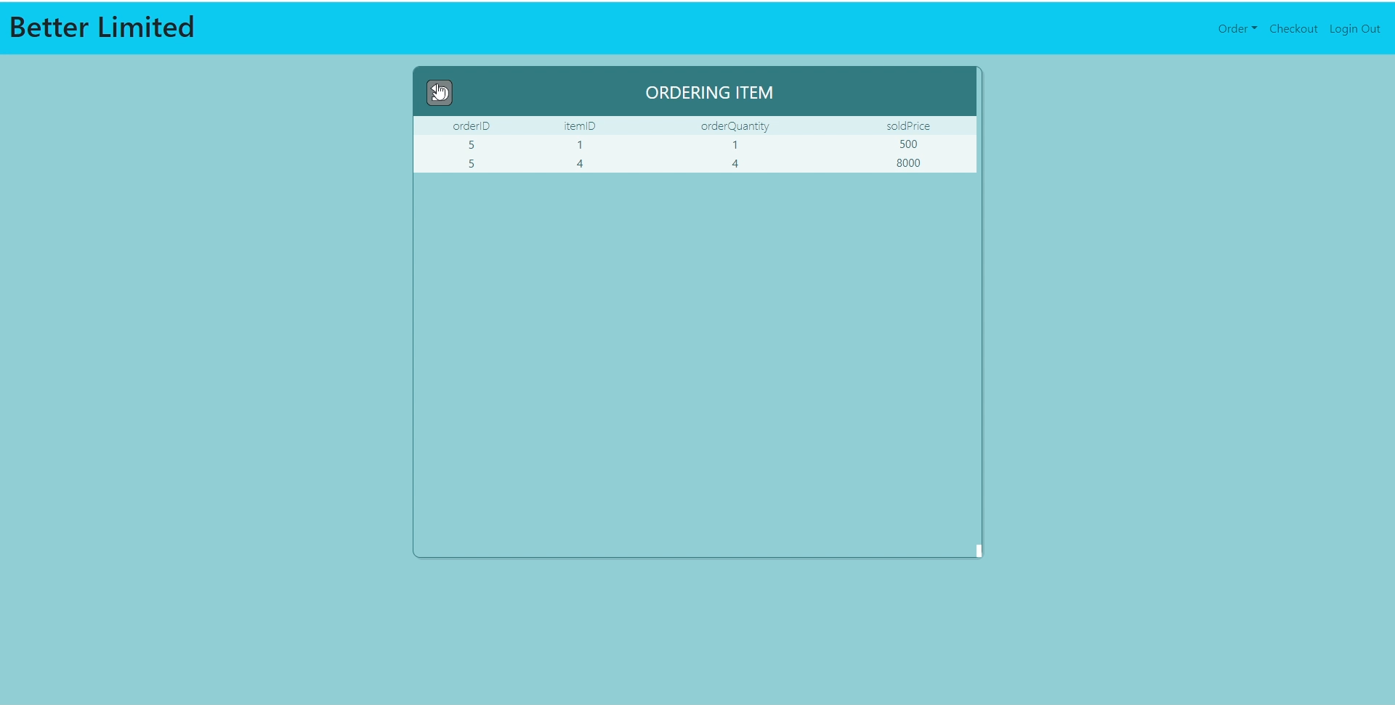

4. 3d.mp4

* 1. Delete order

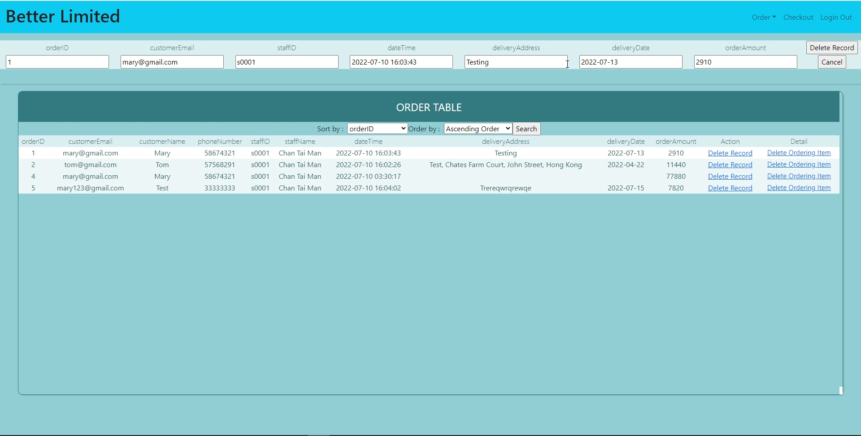

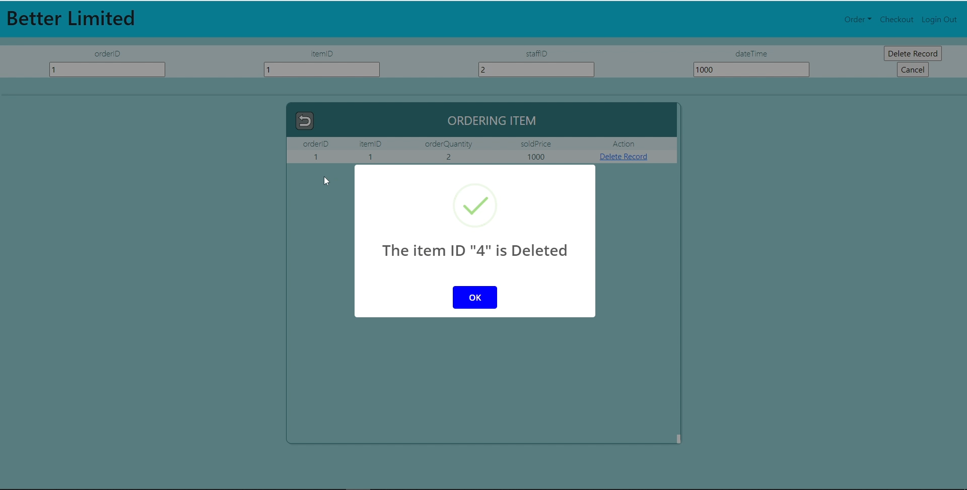

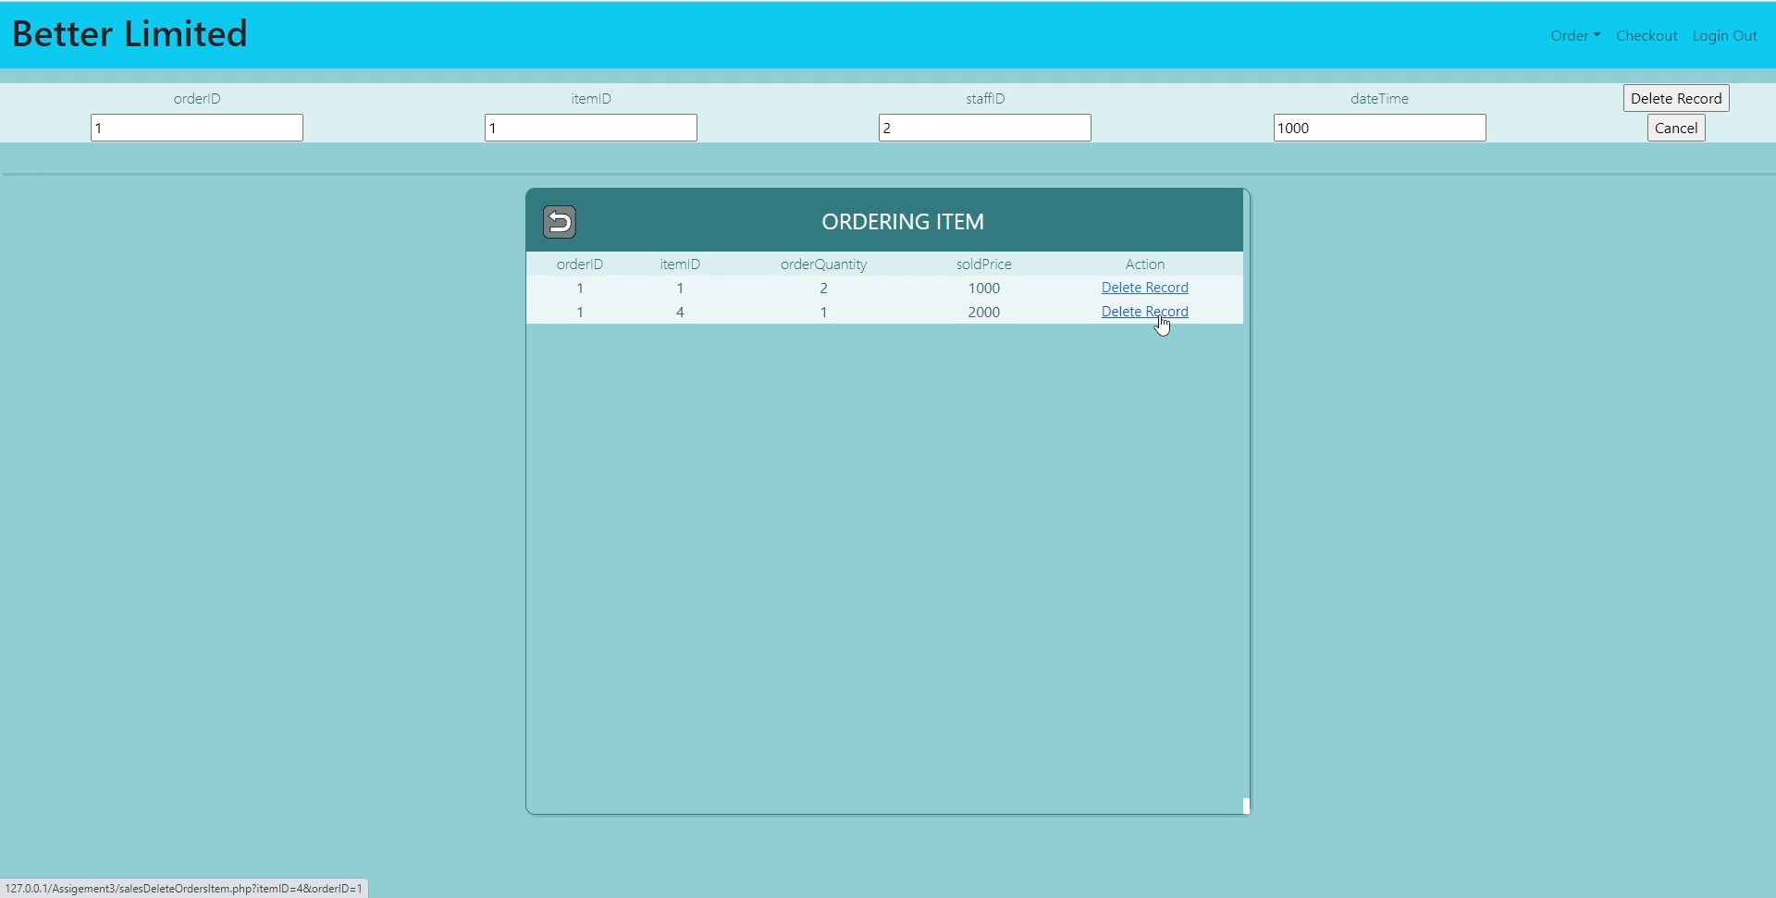

**Manager Function**

5. 5a.mp4

5a. Insert and edit items’ information

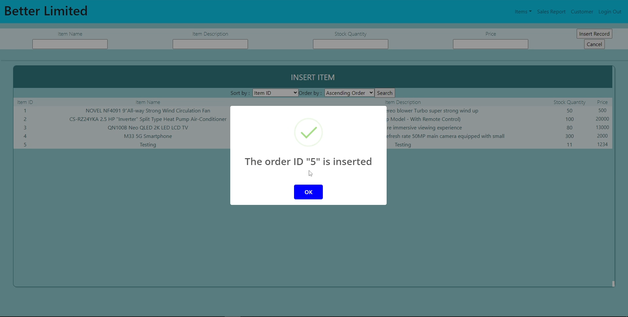

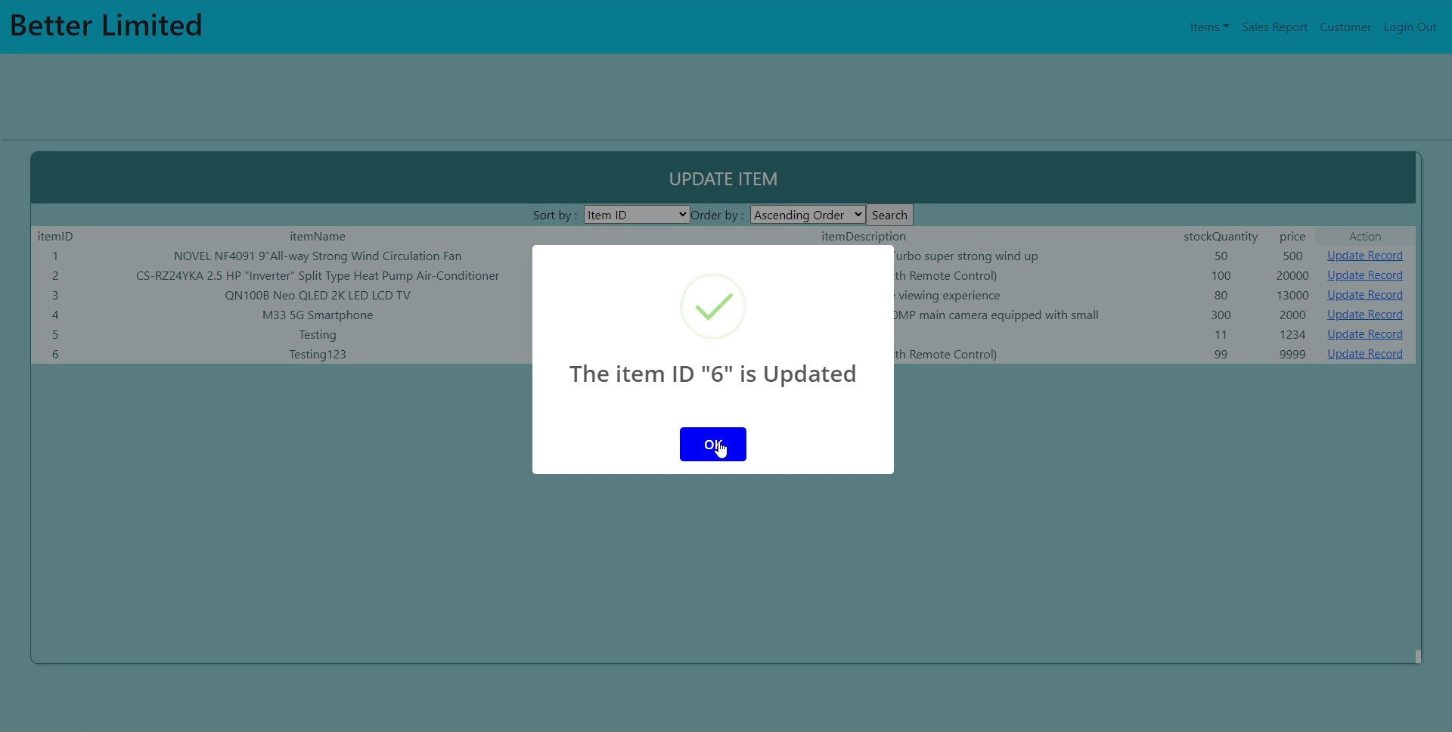

5b. Generate monthly report

5c. Delete customer and their records

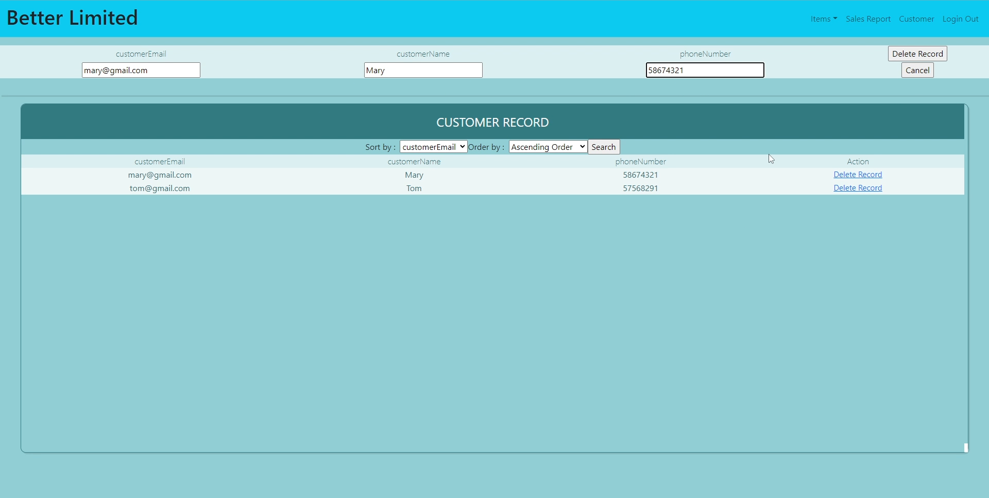

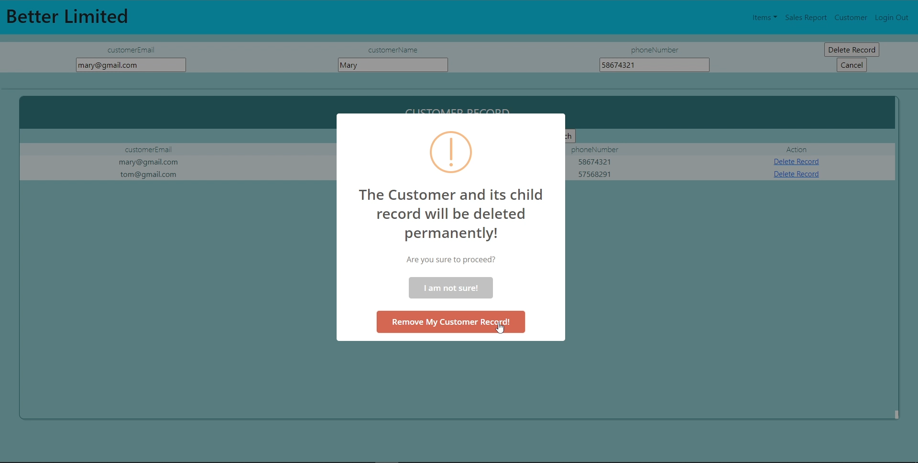

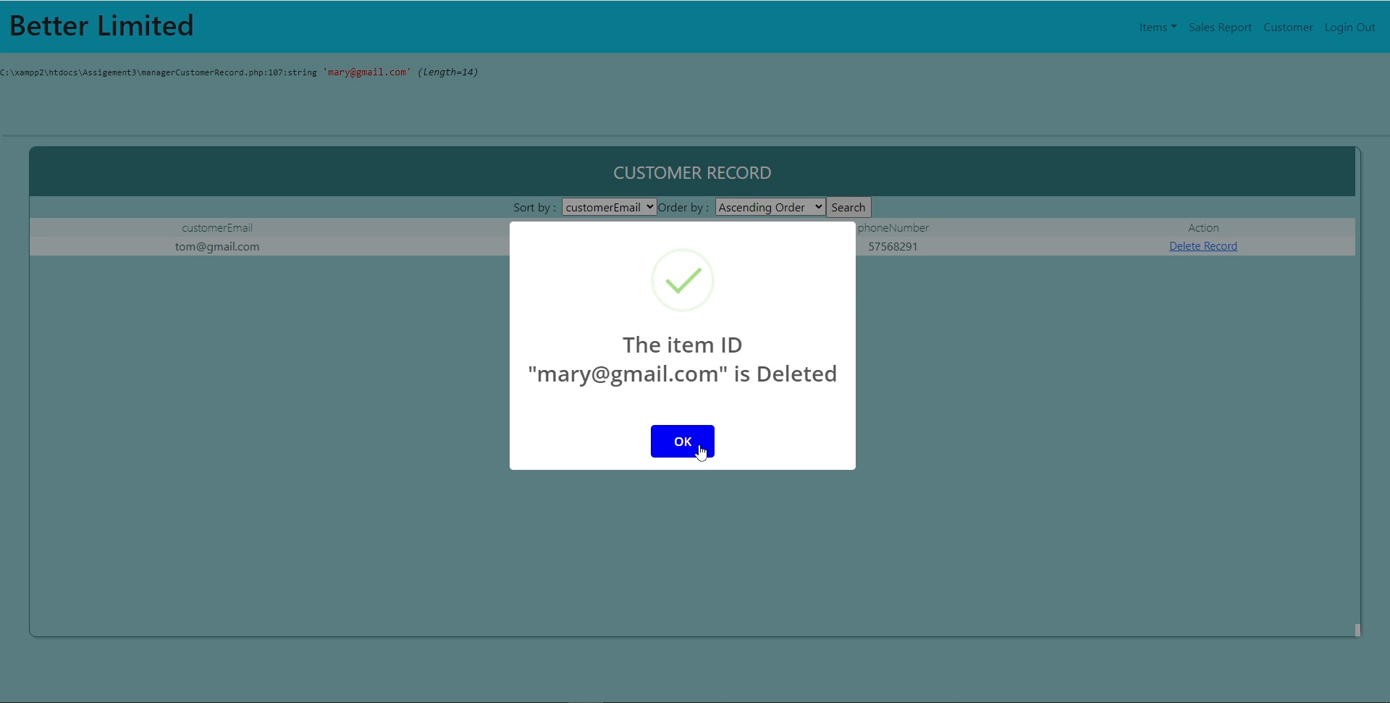

**Login Function**

